醛和酮的性质
[教学目标] 知识与技能: 通过实验进一步加深对醛、酮化学性质的认识，掌握鉴别醛、酮的化学方法。
[教学重点] 醛、酮的化学性质，鉴别醛、酮的化学方法。
[教学难点] 醛、酮的亲核加成反应、碘仿试验和醛、酮的区别。
[教学方法] 比较法，归纳法
[教学过程]
[引言] 今天的实验内容是：醛和酮的性质，要求大家掌握鉴别醛、酮的化学方法。
[讲述] 1. 醛、酮的亲核加成反应
（1）2, 4-二硝基苯肼试验：析出的结晶一般为黄色、橙色或橙红色；非共轭的醛酮生成黄色沉淀，如甲醛、乙醛、丙酮；共轭的醛酮生成橙红色沉淀，如苯甲醛；含长共轭链的羰基化合物则生成红色沉淀，如二苯酮。
样品：甲醛、乙醛、丙酮、苯甲醛、二苯酮^{[1]}
（2）与饱和NaHSO₃溶液加成
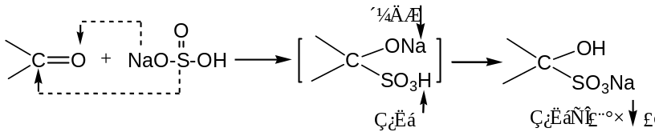

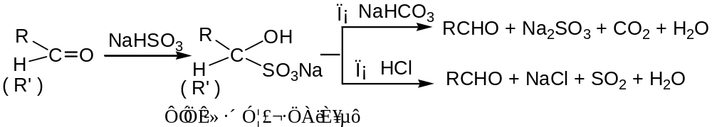

醛、脂肪族甲基酮及八个碳原子以下的环酮，与饱和的亚硫酸氢钠溶液发生加成反应，生成α-羟基磺酸钠。反应生成的α-羟基磺酸钠易溶于水，不溶于饱和亚硫酸氢钠溶液，因而析出白色结晶。α-羟基磺酸钠若与酸或碱共热，又可分解为原来的醛和酮。因此，上述反应常用来分离和提纯醛和某些酮。
样品：乙醛、丙酮^{[2]}、苯甲醛、环己酮
[讲述] 2. 醛、酮α−H的活泼性—碘仿试验
醛酮的α-H易被卤素取代，特别在碱性溶液中，反应进行得很顺利，其反应机理是碱先夺取α-H，生成烯醇负离子，卤素再对碳碳双键加成而生成α-卤代醛酮，经水解得到卤仿。
样品：乙醛、丙酮、乙醇^{[3]}、异丙醇、1-丁醇
[讲述] 3. 醛酮的区别：
（1）Schiff试验：
①品红醛试剂与醛类作用后反应液显紫红色，试样中含醛或其它与二氧化硫作用的物质，都会使品红醛试剂显紫红色；②甲基酮如丙酮可与二氧化硫作用故它与Schiff试剂接触后可使试剂脱去亚硫酸，反应液出现品红的桃红色；③加入大量无机酸，将使醛类与Schiff试剂的作用物分解而褪色；只有甲醛和Schiff试剂的作用物在强酸存在下不褪色，据此可鉴别甲醛和其它的醛类。
样品：甲醛、乙醛、丙酮、苯甲醛、苯乙酮
（2）Tollen试验^{[4]}：
样品：甲醛、乙醛、丙酮、苯乙酮
（3）Fehling试验：可以区别脂肪醛和芳香醛。Fehling试剂现配现用。
样品：甲醛、乙醛、丙酮、苯甲醛
（4）铬酸试验：
样品：甲醛、丙酮、正丁醇、仲丁醇、叔丁醇
[讲述] 【注释】
1. 取用2,4-二硝基苯肼时要小心。二苯酮用尽量少的乙醇溶解，若室温不高需加热。
2. 与饱和NaHSO₃溶液加成反应，一般样品取6-8滴，丙酮需要多些，约12-15滴。乙醛的反应速度最慢，放置后在界面上有细小结晶。摩擦试管壁利于观察现象。
3. 乙醇和异丙醇反应较慢，需要加热至50℃。
4. 试管要洁净，用蒸馏水洗净。加入样品和Tollen试剂后，需静置不动，等待生成光亮的银镜。配制Tollen试剂：3 mLAgNO₃中加1滴10％NaOH，不振荡。再滴加2％氨水至恰好澄清。应防止加入过量的氨水，否则将生成雷酸银，受热后将引起爆炸，试剂本身还将失去灵敏性；氨水加入不足，部分氧化银没有生成配合物，溶液中会有悬浮的氧化银。Tollen试剂久置后将析出黑色氮化银沉淀，它受震动时分解，发生猛烈爆炸，有时潮湿的氮化银也能引起爆炸，因此Tollen试剂必须现用现配，银镜反应结束后即用稀HNO₃分解。
[布置作业] P.174 第2，3题。

